РАЗВИВАЕМСЯ, ИГРАЯ ВМЕСТЕ С ЛОГОПЕДОМ
Тема: «МЕБЕЛЬ»
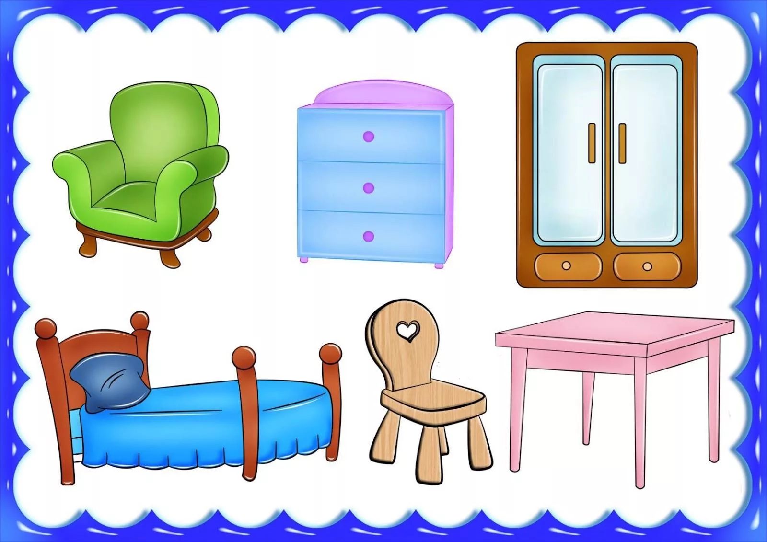
Уважаемые родители!
Лексика
Словарь ребенка 5-6 лет должен включать слова.
Существительные: мебель, стол (крышка, ножки), стул (ножки, сиденье, спинка), шкаф (стенки, дверцы, дно, ножки), кровать (ножки, спинки, матрас), диван, кресло, сервант, табуретка, тумбочка, трюмо; дерево пластмасса, обивка и т.д.; кухня, коридор, кабинет.
Признаки: деревянный, пластмассовый, металлический, стеклянный, плюшевый, велюровый; мягкий, твёрдый, удобный; кухонный, столовый и т.д.; платяной (шкаф), обеденный (стол), столовая, гостиная, детская, спальная, ванная (комнаты).
Действия: сидеть, лежать, есть, ставить, вытирать.

Грамматический строй
1. Игра «Где что стоит?»
Перечисли предметы мебели, которые стоят в разных помещениях твоей квартиры.
Образец. На кухне стоят плита, стол, мойка, тумбочка, шкаф, стулья.
В коридоре стоят_____________________________________________ .
В гостиной комнате стоят ______________________________________ .
В детской комнате (если в квартире есть детская) стоят ______________ .
2. «Один - много»
Стол - столы
(кровать, диван, стул, шкаф, комод, сервант, тумба, полка, кресло, стеллаж, табурет, кушетка, мойка)
3. «Назови ласково»
Стол - столик
(кровать, диван, стул, шкаф, комод, сервант, тумба, полка, кресло, стеллаж, табурет, кушетка, мойка)
4. «Сколько их?» (согласование числительных с существительными в роде, числе и падеже):
Один стол, два стола, пять столов
(кровать, диван, стул, шкаф, комод, сервант, тумба, полка, кресло, стеллаж, табурет, кушетка, мойка)
5. «Для чего это нужно?»
Для чего нужен стул?
(кровать, диван, стул, шкаф, комод, сервант, тумба, полка, кресло, стеллаж, табурет, кушетка, мойка)
6. Игра «Жадина»
Мой диван,
моё кресло
(кровать, диван, стул, шкаф, комод, сервант, тумба, полка, стеллаж, табурет, кушетка, мойка).
7. «Найди нужную часть»
Крышка нужна ...для (стола)
Спинка нужна ...для (стола, стула, кресла, дивана). Дверца нужна .. .для (шкафа, тумбочки)
Ящики нужны ...для (стола, тумбочки, комода) Матрац нужен ...для (кровати)
Подлокотники нужны ...для (кресла, дивана)
8. «Из чего сделана мебель?»
Мебель из дерева - .............
Мебель из пластмассы - .....
Мебель сплетена - ..............
Мебель из пластика - .........
Мебель из металла - ...........

Связная речь
Расскажите вместе с ребенком о диване.
